6 latki
Tematyka tygodnia: Wakacje tuż, tuż
Data: 24.06.2020
Temat dnia: Wędrówki po górach.
Dzień dobry kochani! Zapraszamy na wędrówkę po górach i spotkanie z kulturą góralską.

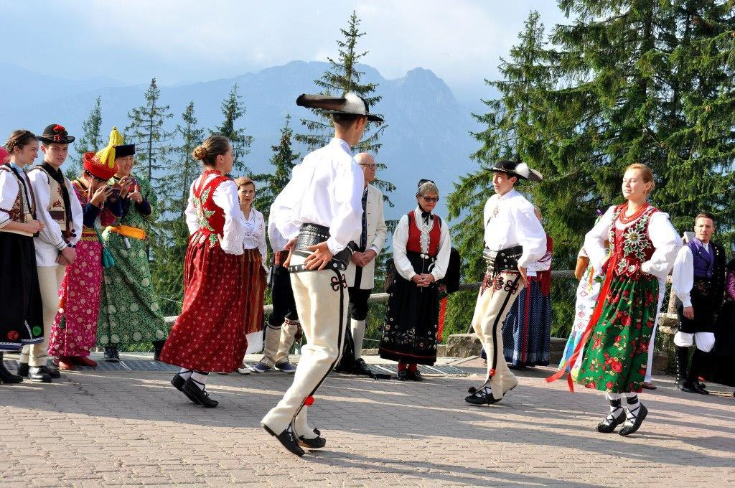

Posłuchajcie legendy o śpiących rycerzach w Tatrach
https://youtu.be/Ku029Y-rq3Q

A teraz zobaczcie jak tańczą i śpiewają górale. Spróbujcie zatańczyć z nimi.

https://youtu.be/ruAkhLPhDXU

Miłej zabawy!

